В феврале в личном блоге на сайте мэра Собянина появилась информация:

Благоустройство-2022. Северный округ
Продолжаю рассказ о планах благоустройства. Помимо крупных городских проектов, о которых шла речь в предыдущих постах, в 2022 г. дальнейшее развитие получит программа «Мой район» – благоустройство дворов, местных парков, школьных территорий и знаковых объектов во всех районах города, а также реализация множества локальных инициатив.

Начну с Северного округа.
В этом году здесь планируется осуществить 4 больших проекта.

В Левобережном районе благоустроим Набережную канала им. Москвы с прилегающими территориями. Общая площадь благоустройства составит 13,7 га.

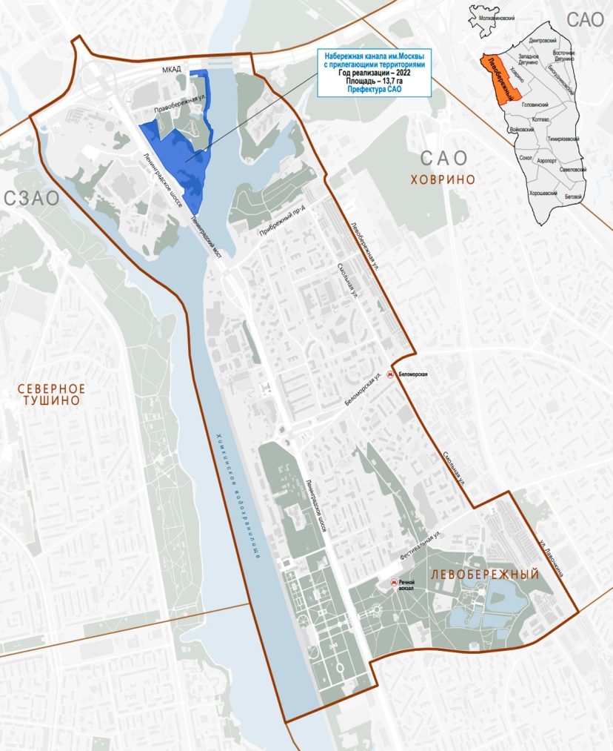

Основная задача – создать комфортную зону отдыха у воды, которая будет притягательной для родителей с детьми, поклонников здорового образа жизни и всех, кому нравится проводить свободное время на природе.

Чтобы детишки могли вволю бегать и играть, на набережной будет установлено ограждение.
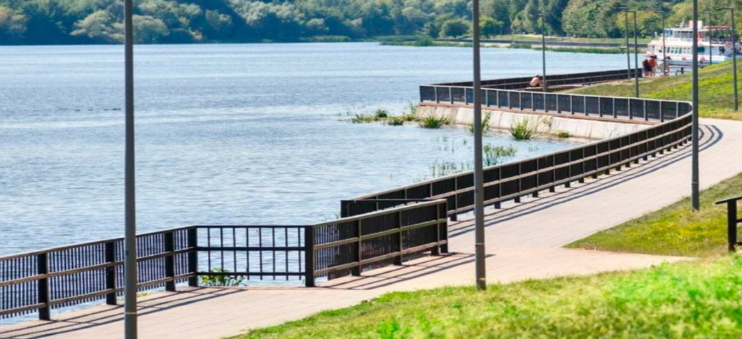

На прилегающей территории тоже будет где прогуляться и передохнуть в тени деревьев.
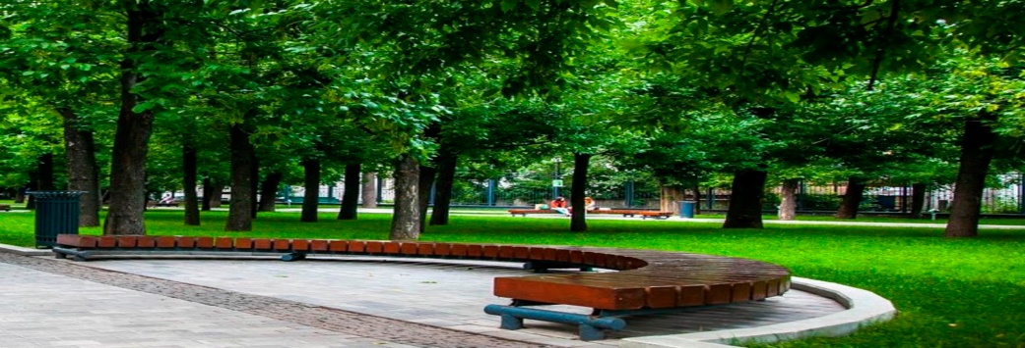

Спорта станет больше. Начиная с воркаута…
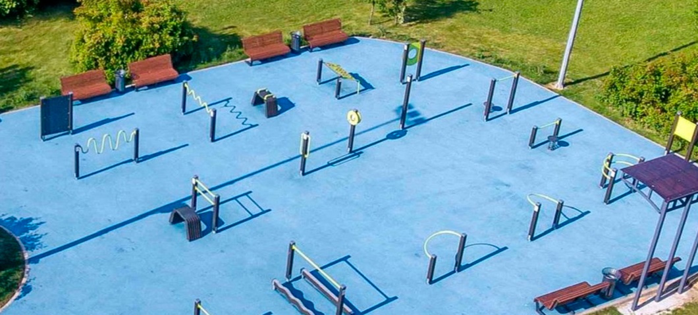

и заканчивая площадками для пляжного волейбола.

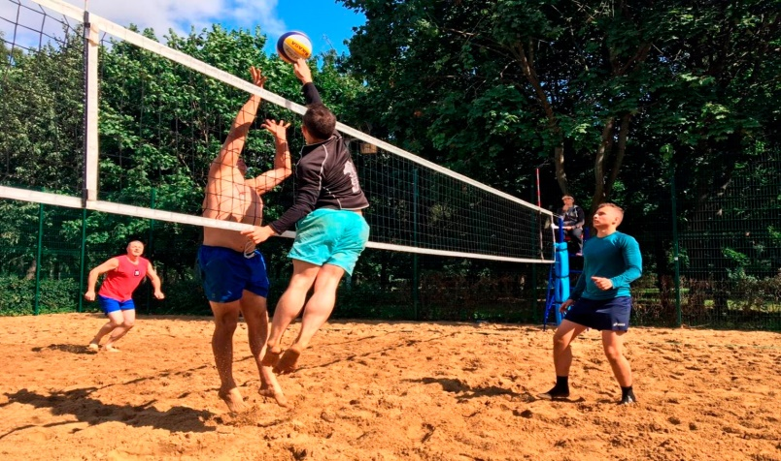

Для этого будут приспособлены пустующие территории
.
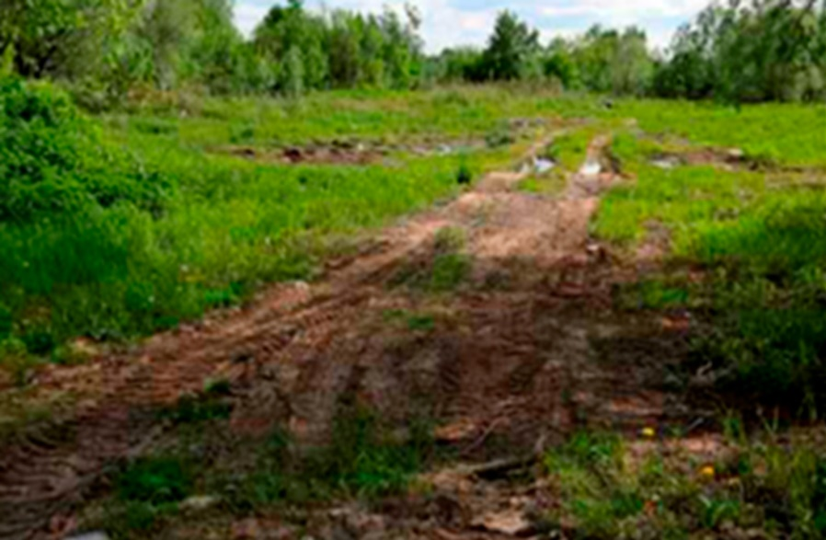
* * *

В Молжаниновском районе возьмем в работу Синявинский сквер.

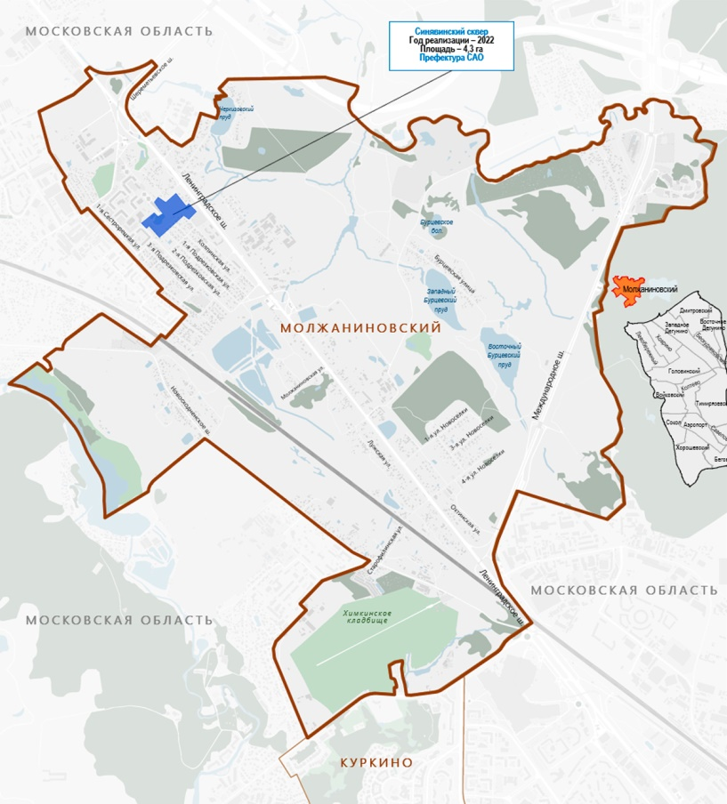
Сейчас это по сути пустырь с пожарными прудами.

В результате благоустройства здесь появятся современные спортивные площадки…
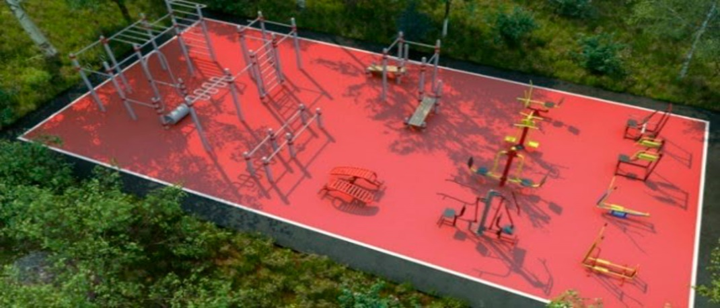

Пикниковые точки...

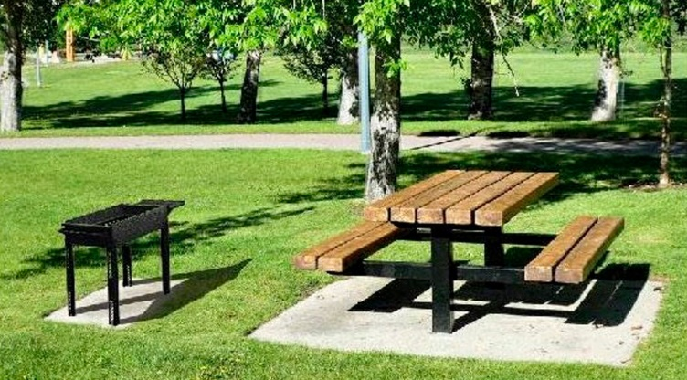

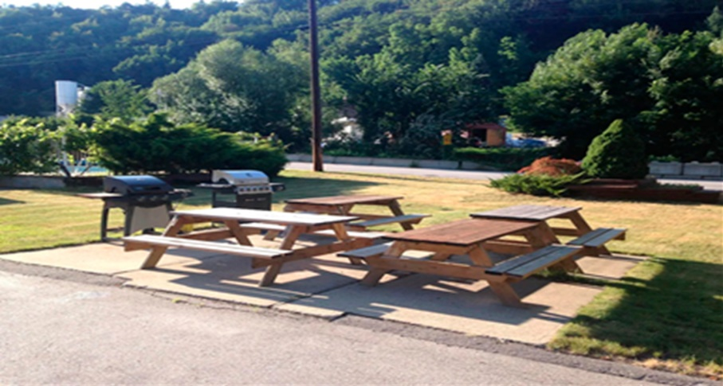

Зоны отдыха с шезлонгами.

А хозяевам собак придется ко двору площадка для выгула домашних питомцев с современными элементами для дрессировки.
В сквере будут высажены деревья и кустарники, проложены дорожки с фонарями.

Местные жители получат качественное общественное пространство рядом с домом.

Больше десяти лет назад на Коптевском бульваре был построен спортивный городок «Бригантина».

Крытый спорткомплекс, площадки для скейта, воркаута, игры в петанк завоевали популярность жителей района Коптево.

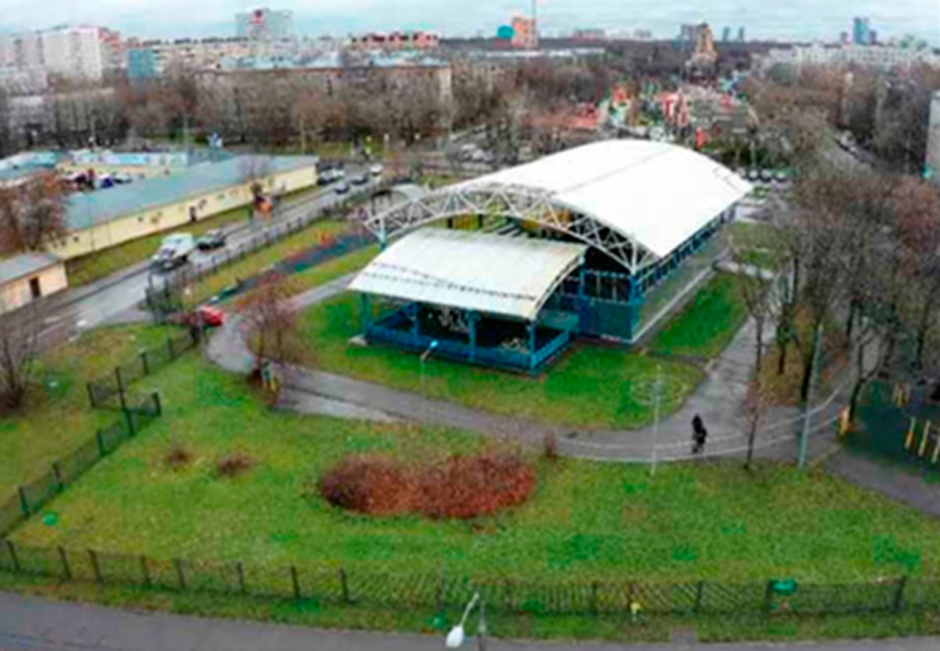

Однако со временем инфраструктура городка износилась,
а оборудование морально и физически устарело.

Благоустройство придаст «Бригантине» второе дыхание.

Будет обновлен крытый комплекс...

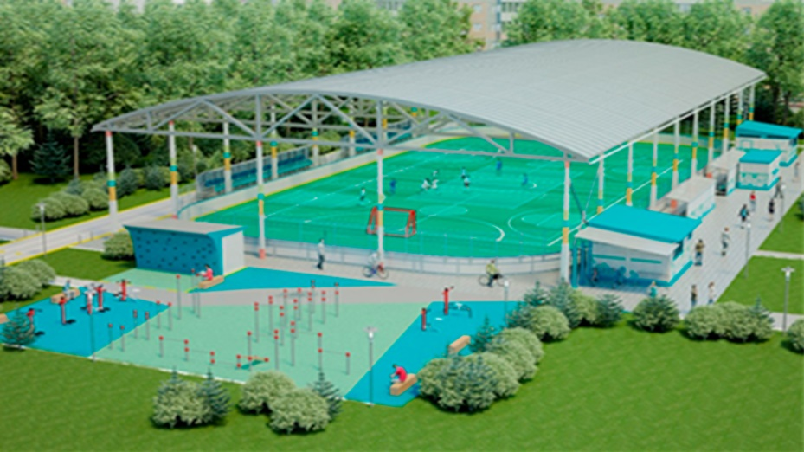

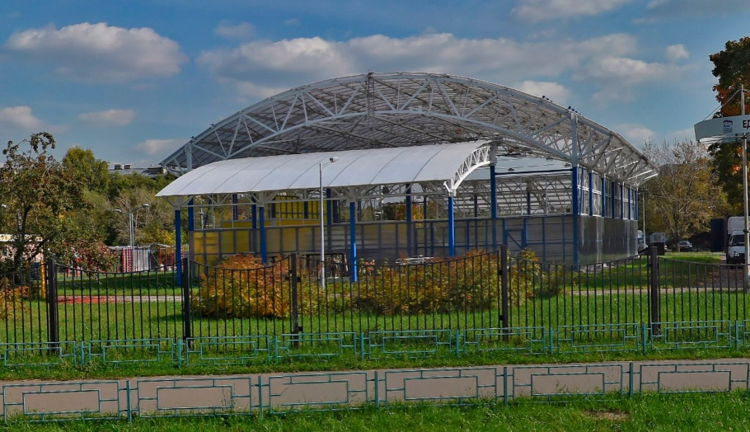

приведены в порядок спортивные площадки.

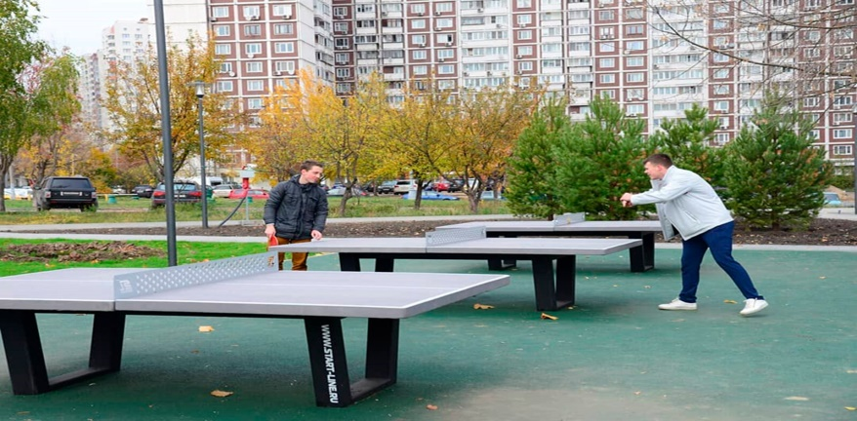

Обустроим скалодром и площадку для занятий йогой.
Воркаут-зону оснастим современными уличными тренажерами,
в том числе для маломобильных граждан.

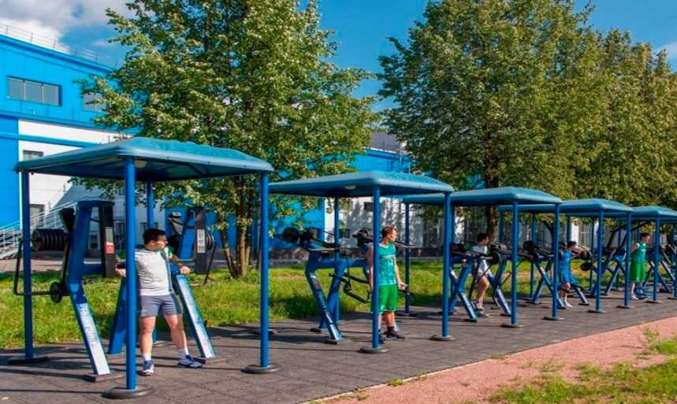

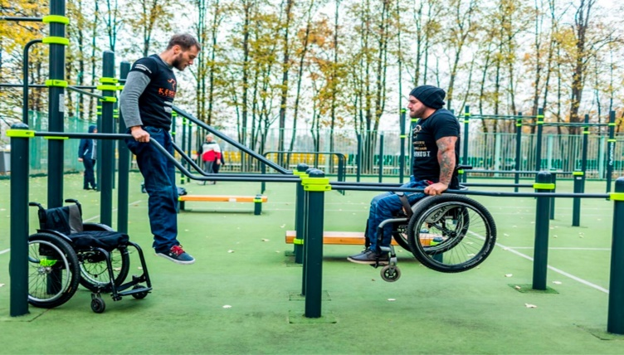

Поставим новые лавочки, добавим зелени.

Так что в городке на Коптевском бульваре можно будет не только позаниматься спортом, но и просто отдохнуть, пообщаться
на свежем воздухе.

Еще один крупный проект будет реализован в Тимирязевском районе. Это сквер вдоль ул. Академика Лисицына
до ул. Тимирязевской с прилегающими территориями.

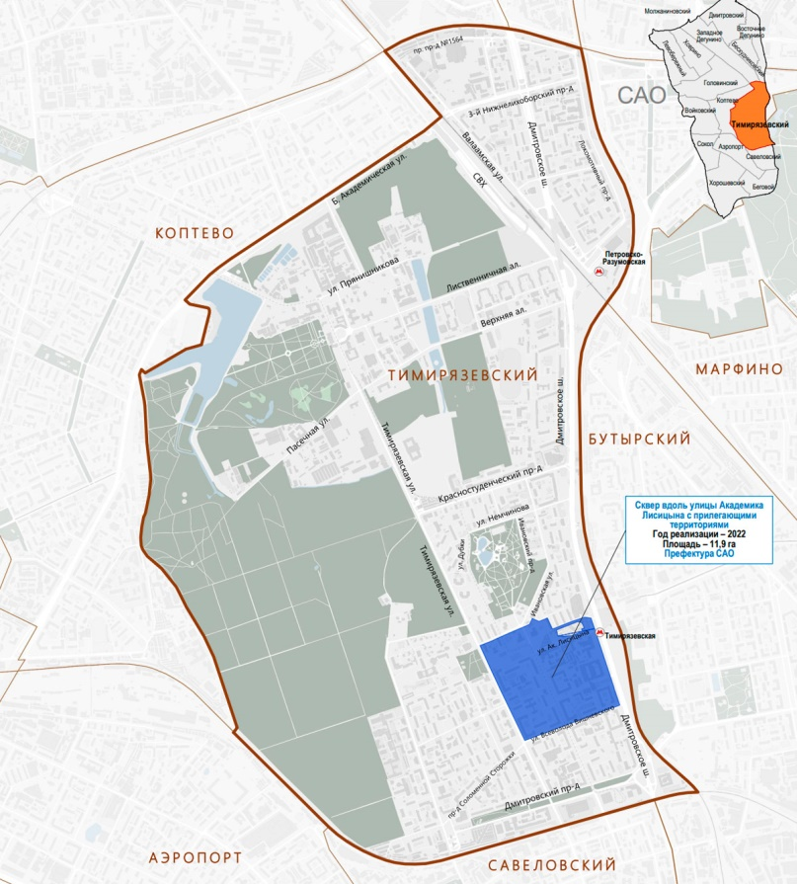

На территории площадью почти 12 га будет обустроена комфортная пешеходная зона для прогулок и отдыха жителей,
в том числе в вечернее время, для чего вдоль тропинок поставят опоры освещения с энергосберегающими фонарями. Дополнительную безопасность пешеходов обеспечат камеры видеонаблюдения.

В сквере появятся новые точки притяжения.
Запланированы каток с искусственным льдом и прокатом коньков, памп-трек и другие спортивные площадки.

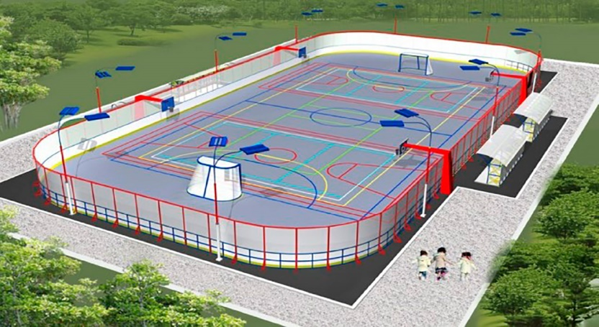

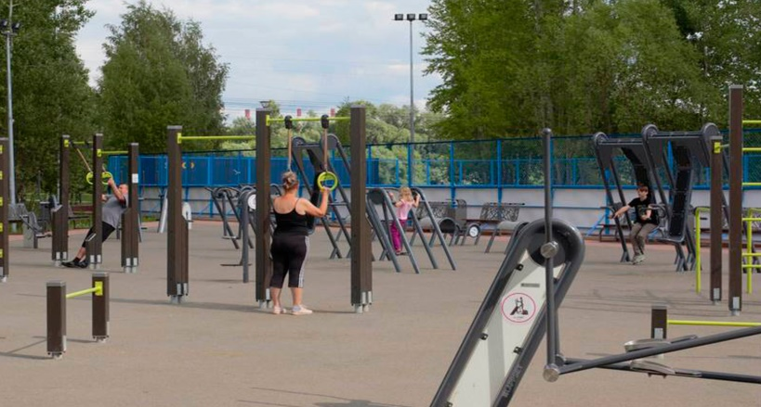

Для ребятишек разных возрастов будут созданы новые
и отремонтированы существующие детские площадки.

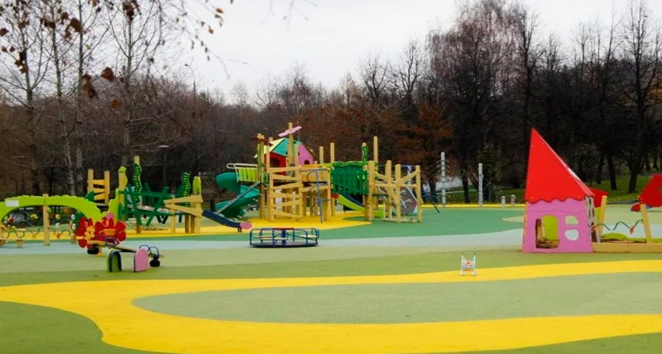

Также появится площадка для выгула собак.

Программа-2022 включает и благоустройство
20 школьных территорий.

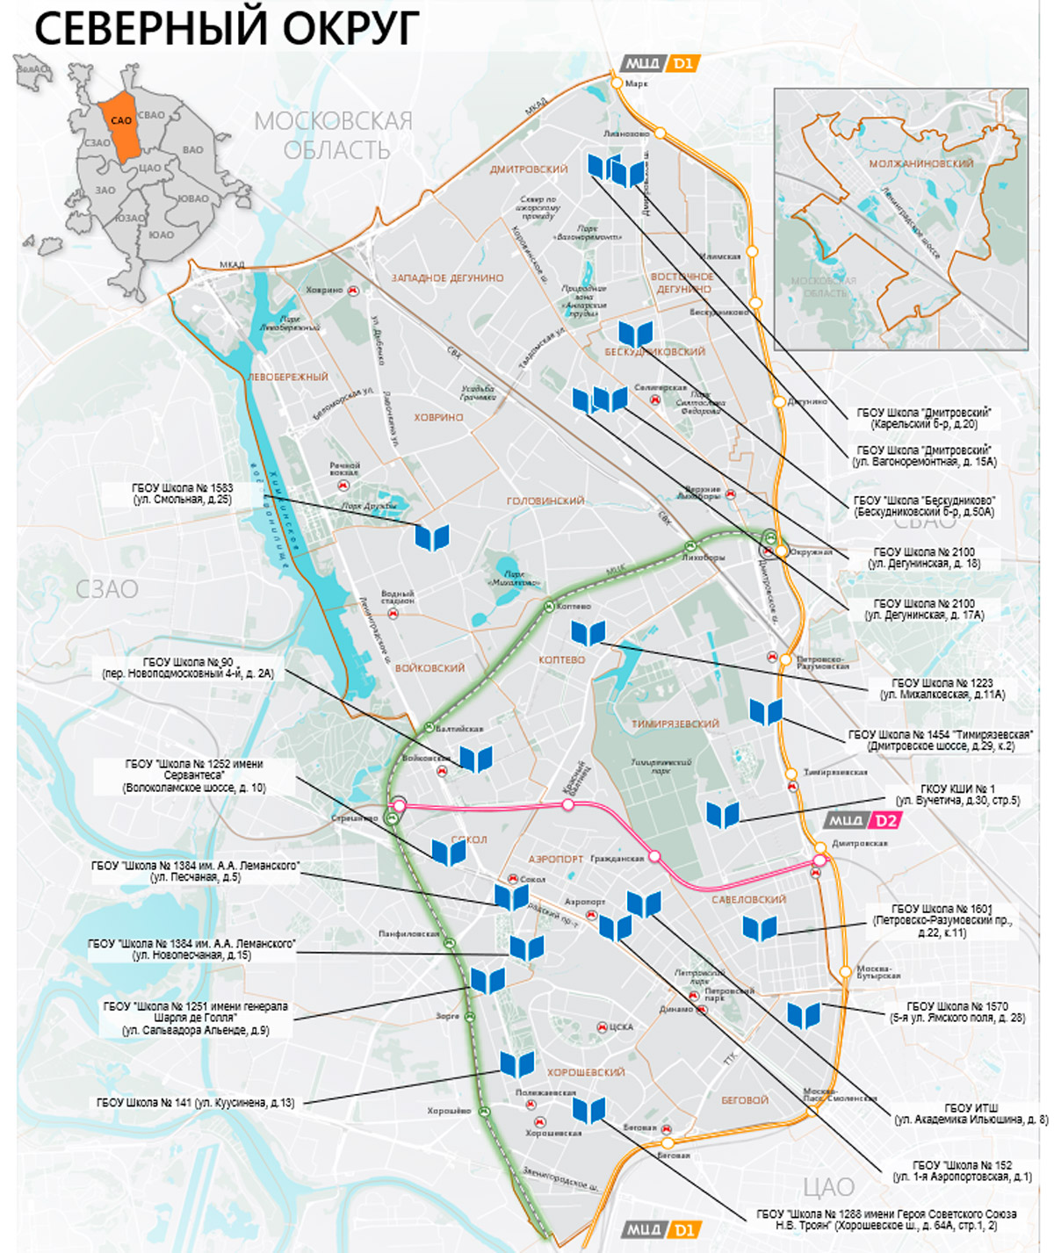

В ходе работ планируется обновить детские, игровые площадки
и спортивные комплексы со стадионами, заменить МАФы, обустроить уютные зоны отдыха школьников, модернизировать контейнерные площадки и др.

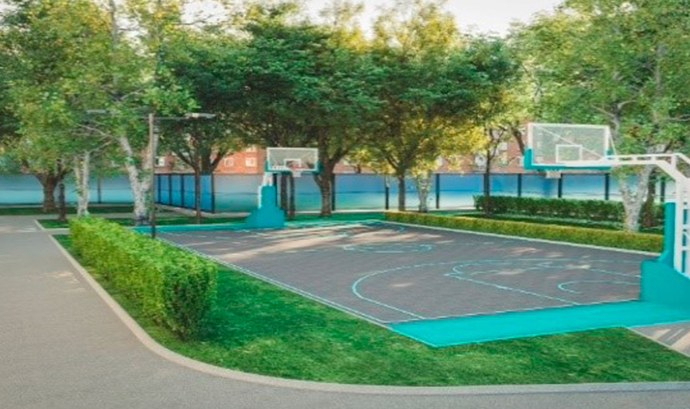

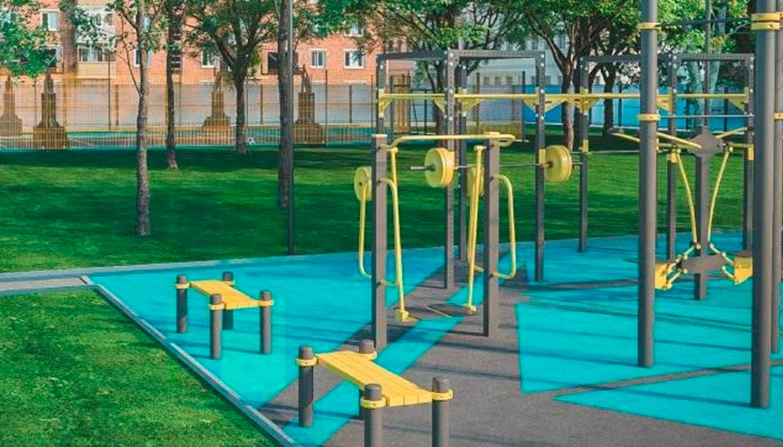

Реализация проектов благоустройства позволит расширить качественное общественное пространство на севере Москвы
и создать местным жителям дополнительные возможности
для прогулок, отдыха и занятий спортом.

